Resuelve las siguientes operaciones de números enteros:

1) (- 2 - 3 + 4) · 5 - 9 · (- 2 - 6) =  
2) ( - 5 - 10 - 32 ) · ( 4 - 8 - 16) =  
3) - 2 + 3 · 5 - 7 · (- 3 + 2 - 8) - 4 =  
4) (2 - 10) · (6 - 3) - (- 8 - 2) · (- 9 - 7) =  
5) 15 + 16. 2 - 3 · (5 · 2 + 4 - 3 · 2) - [2 + 2 · ( - 2 ) - 9] · (- 5) =  
6) 10 - (- 2 - 1 + 5 . 3) · [- 4 + 1 · (- 1 ) ] + 8 + 4 · (- 2) =  
7) - 10 - 4 · (- 3) + 15 : (- 3) + (- 8) =  
8) (4 - 8) : (- 2) - (-27) + (-15) · 3=  
9) 3 · (- 5) + 8 : 2 - 9 : 3 + 4 =  
10) 3· [(- 25) : 5 + (8 - 4 : 2)] - 11 =  
11) - [45 : ( - 5 ) + 3 · (7 - 2 )] + 8 =  
12) 17 - (- 4) · 5 + 18 : (- 9) - 18 =  
**Resolver**

1. 
2. 
3. 
4. 
5. 
6. 
7. 
8. 
9. 
10. 
11. 
12. 
13. 
14. 
15. 
16. 
17. 
18. 
19. 
20. 
21. 
22. 
23. 
24. 
25. 

RESUELVE REEMPLAZANDO LETRAS POR VALORES QUE SE INDICAN:

*** para a = 3 y b = 7***

*** para c = 2 y d = -3***

*** para c = -5 y d = 3***

*** para a = -2 y b = -1***

**Completa la tabla siguiente:**

|  |  |  |  |  |  |  |
| --- | --- | --- | --- | --- | --- | --- |
| a | b | c |  |  |  |  |
| -5 | 2 | -3 |  |  |  |  |
| 1 | -4 | -2 |  |  |  |  |
| -3 | -2 | -1 |  |  |  |  |
| 5 | 10 | -10 |  |  |  |  |
| -1 | 5 | 6 |  |  |  |  |

Simplificar**:** *a)  b)  c)  d)  e) *

*f)  g)  h)  i)  j) *

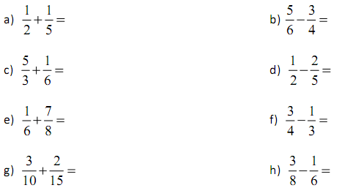

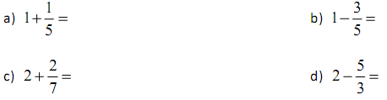

**OPERA Y SIMPLIFICA LOS RESULTADOS:**

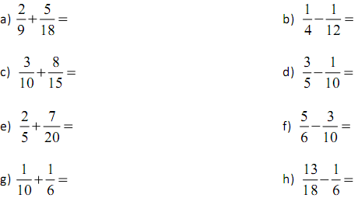

|  |  |  |  |  |
| --- | --- | --- | --- | --- |
|  |  |  |  | 21-2-P-Image32  21-2-P-Image33  21-2-P-Image94  21-2-P-Image9521-2-P-Image9521-2-P-Image91 |